Bază de date de supraveghere

a Serviciului Român de Informații

Tudose Alexandru-Ștefan, 231

Exercițiul 1. Scurtă descriere a utilității bazei de date.

Baza de date alcatuită are ca scop principal centralizarea si facilitarea urmăririi unei serii de subiecți periculoși de către Serviciul Român de Informații. Baza de date conține informații personale despre cei pe care ii supravegheaza, (date despre ocupațiile, interesele persoanelor fizice și date din interior despre cele juridice), dar și cunoștințe logistice esențiale în urmărirea acțiunilor lor (cine ii supravegheaza, pentru ce, si de unde).

Exercițiul 2. Diagrama Entitate-Relație

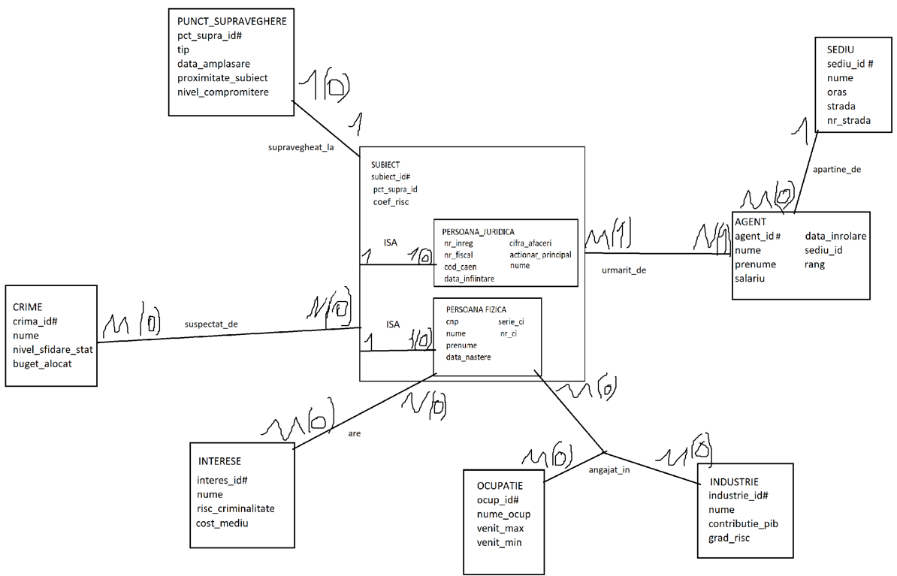

Exercițiul 3. Diagrama Conceptuală

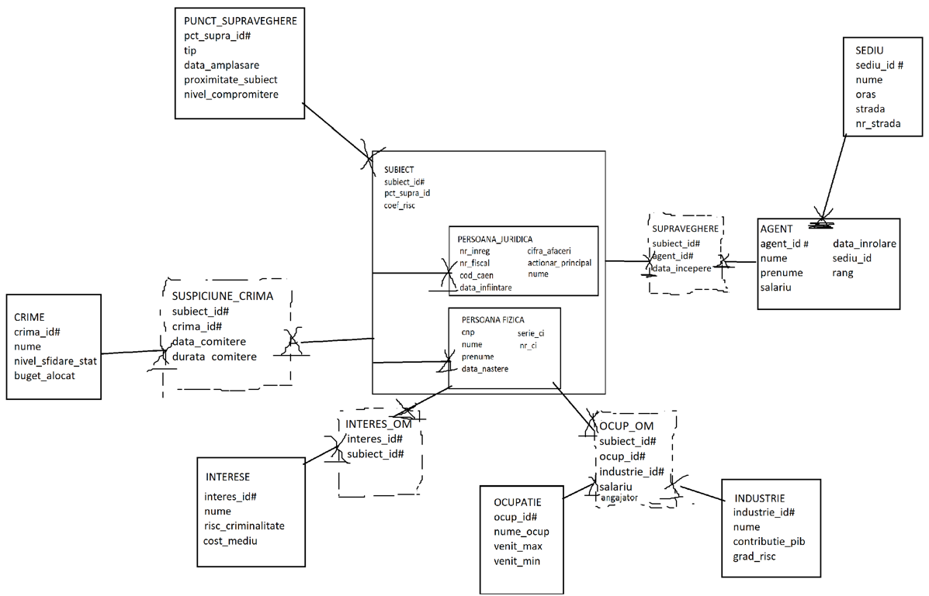

Exercițiul 4. Implementarea diagramei în Oracle

create table PUNCT_SUPRAVEGHERE(

pct_supra_id number(5) constraint pk_pct_suprav primary key,

tip varchar(20) constraint nn_tip_pctsupra not null,

data_amplasare date default sysdate,

proximitate_subiect number(4),

nivel_compromitere number(1)

);

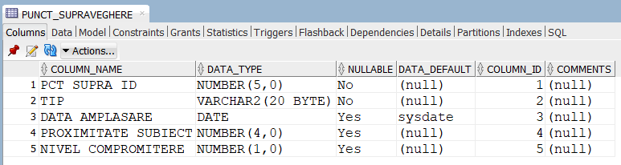

create table SEDIU(

sediu_id number(5) constraint pk_sed primary key,

nume varchar(20) constraint nn_nume_sediu not null,

oras varchar(15),

strada varchar(15),

nr_strada number(4)

);

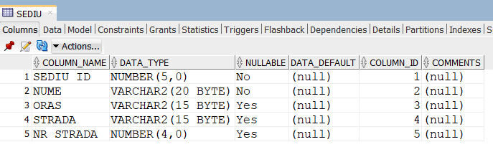

create table AGENTT(

agent_id number(5) constraint pk_age primary key,

nume varchar(10) constraint nn_nume_age not null,

prenume varchar(10) constraint nn_prenume_age not null,

salariu number(6),

hire_date date,

sediu_id number(5) constraint fk_sed_age references SEDIU(sediu_id),

rang number(1)

);

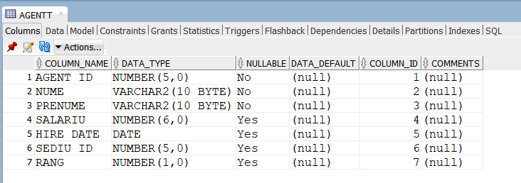

create table CRIME(

crima_id number(5) constraint pk_crime primary key,

nume varchar(15) constraint nn_nume_crime not null,

nivel_sfidare_stat number(1),

buget_alocat number(9)

);

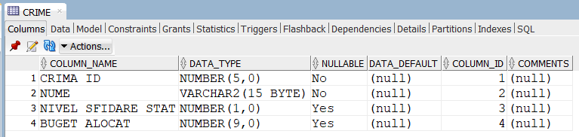

create table INDUSTRIE(

industrie_id number(5) constraint pk_ind primary key,

nume varchar(15) constraint nn_nume_ind not null,

contribuit_pib varchar(12),

grad_risc number(1)

);

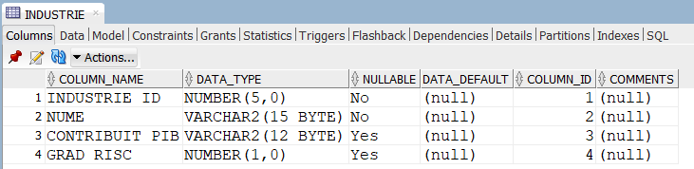

create table INTERESE(

interes_id number(5) constraint pk_int primary key,

nume varchar(25) constraint nn_nume_int not null,

risc_criminalitate number(1),

cost_mediu number(6)

);

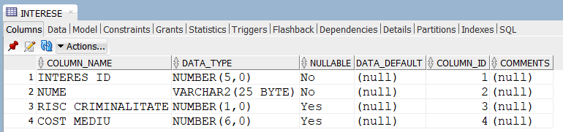

create table SUBIECT(

subiect_id number(5) constraint pk_subiect primary key,

pct_supra_id number(5) constraint fk_pct_suprav_sub references PUNCT_SUPRAVEGHERE(pct_supra_id) constraint un_pct_supra_sub unique,

coef_risc number(2)

);

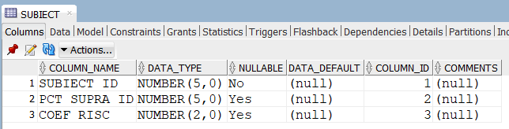

create table INTERES_OM(

interes_id number(5),

subiect_id number(5) constraint fk_sub_int_om references SUBIECT(subiect_id) on delete cascade,

constraint pk_int_om primary key(interes_id, subiect_id),

constraint fk_int_int_om foreign key(interes_id) references INTERESE(interes_id)

);

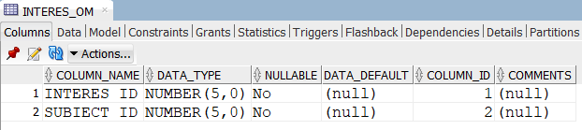

create table OCUPATIE(

ocup_id number (5) constraint pk_ocup primary key,

nume_ocup varchar(15) constraint nn_nume_ocup not null,

venit_max number(6) constraint nn_vmax_ocup not null,

venit_min number(6) constraint nn_vmin_ocup not null

);

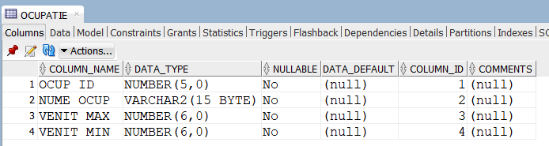

create table PERSOANA_FIZICA(

subiect_id number(5) constraint pk_pers_fiz primary key,

cnp varchar(14) constraint nn_cnp_persfiz not null constraint un_cnp_persfiz unique,

nume varchar (15) constraint nn_nume_persfiz not null,

prenume varchar (15) constraint nn_prenume_persfiz not null,

data_nastere date,

serie_ci varchar(3),

nr_ci varchar(7)

);

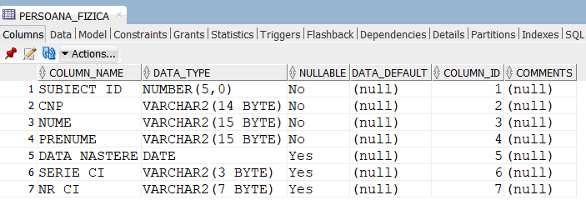

create table PERSOANA_JURIDICA(

subiect_id number(5) constraint pk_pers_jur primary key,

nr_inreg varchar(15) constraint nn_inreg_pers_jur not null constraint un_inreg_persjur unique,

nr_fiscal varchar(15)constraint nn_fisc_pers_jur not null constraint un_fisc_persjur unique,

cod_caen varchar(5) constraint nn_caen_persjur not null,

data_infiintare date,

cifra_afaceri varchar(10),

actionar_principal varchar(25),

nume varchar(20) constraint nn_nume_persjur not null

);

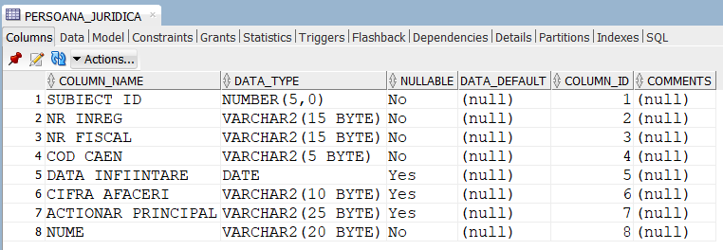

create table SUSPICIUNE_CRIMA(

subiect_id number(5) constraint fk_sub_sus references SUBIECT(subiect_id),

crima_id number(5) constraint fk_crima_sus references CRIME(crima_id),

data_comitere date constraint nn_data_sus not null,

durata_comitere number(3) default 1,

constraint pk_sus primary key(subiect_id, crima_id)

);

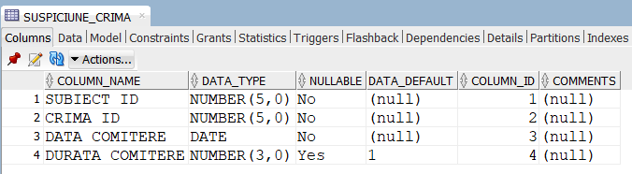create table SUPRAVEGHERE(

subiect_id number(5) constraint fk_sub_suprav references SUBIECT(subiect_id) on delete cascade,

agent_id number(5) constraint fk_age_suprav references AGENTT(agent_id) on delete cascade,

data_incepere date,

constraint pk_suprav primary key(subiect_id, agent_id)

);

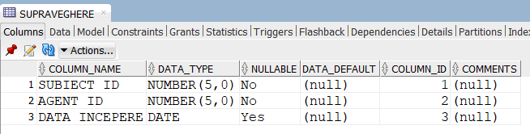

create table OCUP_OM(

subiect_id number(5) constraint fk_sub_ocupom references SUBIECT(subiect_id) on delete cascade,

ocup_id number(5) constraint fk_ocup_ocupom references OCUPATIE(ocup_id),

industrie_id number(5) constraint fk_int_ocupom references INDUSTRIE(industrie_id),

salariu number (5),

angajator varchar(20),

constraint pk_ocupom primary key(subiect_id, ocup_id, industrie_id)

);

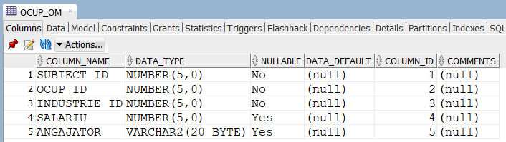

Exercițiul 5. Adăugați înformații coerente în tabele

insert into PUNCT_SUPRAVEGHERE values(secv_id.nextval, 'duba', to_date('01-01-2018', 'dd-mm-yyyy'), 150, 6);

insert into PUNCT_SUPRAVEGHERE values(secv_id.nextval, 'stand limonada', to_date('10-05-2020', 'dd-mm-yyyy'), 500, 4);

insert into PUNCT_SUPRAVEGHERE values(secv_id.nextval, 'fereastra apartament', to_date('15-06-2021', 'dd-mm-yyyy'), 950, 1);

insert into PUNCT_SUPRAVEGHERE values(secv_id.nextval, 'duba', to_date('01-01-2022', 'dd-mm-yyyy'), 50, 5);

insert into PUNCT_SUPRAVEGHERE values(secv_id.nextval, 'masina veche', sysdate-50, 250, 7);

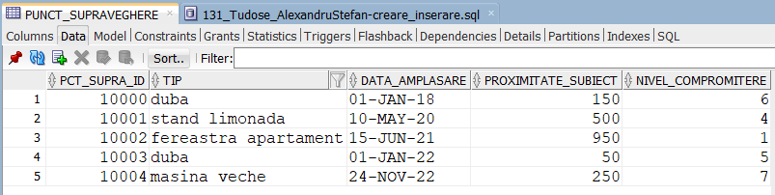

insert into SEDIU values(secv_id.nextval, 'Birou Central', 'Bucuresti', 'Str. Puterii', 432);

insert into SEDIU values(secv_id.nextval, 'Filiala Iasi', 'Iasi', 'Str. Palas', 54);

insert into SEDIU values(secv_id.nextval, 'Subsectie 7', 'Bucuresti', 'Ale. Ascunsa', 1);

insert into SEDIU values(secv_id.nextval, 'Centrul Anti-Mafie', 'Craiova', 'Bd. Sabiilor', 15);

insert into SEDIU values(secv_id.nextval, 'Institutul Visinescu', 'Constanta', 'Str. Inecului', 44);

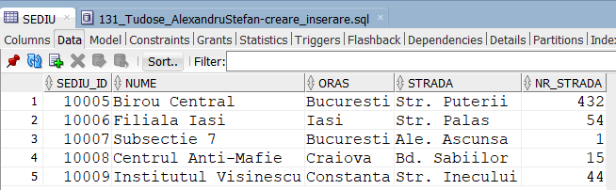

insert into AGENTT values (secv_id.nextval ,'Popescu', 'Vasile', 64532, to_date('15-02-2009', 'dd-mm-yyyy'), 10007, 6);

insert into AGENTT values (secv_id.nextval ,'Marinescu', 'Marian', 10000, to_date('16-07-2018', 'dd-mm-yyyy'), 10005, 3);

insert into AGENTT values (secv_id.nextval ,'Enea', 'Robert', 23114, to_date('10-10-2014', 'dd-mm-yyyy'), 10005, 6);

insert into AGENTT values (secv_id.nextval ,'Joacabine', 'Mirel', 23425, to_date('17-11-2016', 'dd-mm-yyyy'), 10008, 5);

insert into AGENTT values (secv_id.nextval ,'Rocadura', 'Artur', 234533, to_date('11-11-2000', 'dd-mm-yyyy'), 10006, 9);

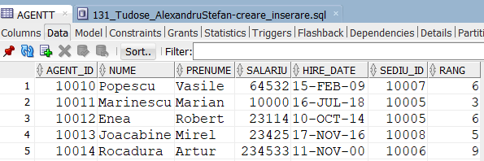

insert into CRIME values(secv_id.nextval, 'terorism', 6, 90000000);

insert into CRIME values(secv_id.nextval, 'inalta tradare', 8, 60500000);

insert into CRIME values(secv_id.nextval, 'spionaj', 7, 80500000);

insert into CRIME values(secv_id.nextval, 'delapidare', 3, 9950000);

insert into CRIME values(secv_id.nextval, 'atac cibernetic', 6, 99999999);

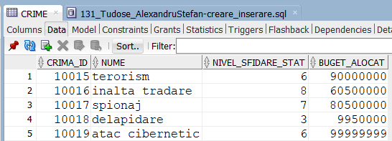

insert into INDUSTRIE values(secv_id.nextval, 'horeca', '5000025342', 3);

insert into INDUSTRIE values(secv_id.nextval, 'autoturisme', '12573864243', 5);

insert into INDUSTRIE values(secv_id.nextval, 'farmaceutice', '7893543544', 8);

insert into INDUSTRIE values(secv_id.nextval, 'IT', '35000124353', 7);

insert into INDUSTRIE values(secv_id.nextval, 'politica', null, 5);

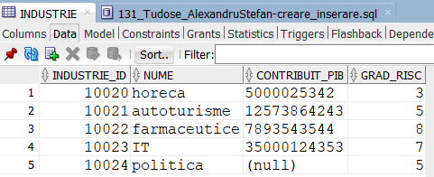

insert into INTERESE values(secv_id.nextval, 'activitati montane', 2, 1000);

insert into INTERESE values(secv_id.nextval, 'jocuri de noroc', 7, 5000);

insert into INTERESE values(secv_id.nextval, 'gaming', 3, 300);

insert into INTERESE values(secv_id.nextval, 'calatorii spontane', 8, 6000);

insert into INTERESE values(secv_id.nextval, 'petreceri interlopi', 9, 40000);

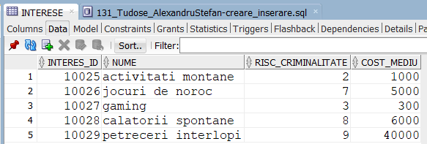

insert into SUBIECT values(secv_id.nextval, 10000, 3);

insert into SUBIECT values(secv_id.nextval, 10001, 7);

insert into SUBIECT values(secv_id.nextval, null, 5);

insert into SUBIECT values(secv_id.nextval, 10002, 4);

insert into SUBIECT values(secv_id.nextval, null, 3);

insert into SUBIECT values(secv_id.nextval, null, 7);

insert into SUBIECT values(secv_id.nextval, null, 8);

insert into SUBIECT values(secv_id.nextval, null, 8);

insert into SUBIECT values(secv_id.nextval, 10004, 4);

insert into SUBIECT values(secv_id.nextval, null, 1);

insert into SUBIECT values(secv_id.nextval, null, 3);

insert into SUBIECT values(secv_id.nextval, null, 2);

insert into SUBIECT values(secv_id.nextval, null, 4);

insert into SUBIECT values(secv_id.nextval, 10003, 5);

insert into SUBIECT values(secv_id.nextval, null, 3);

insert into SUBIECT values(11111, null, 6);

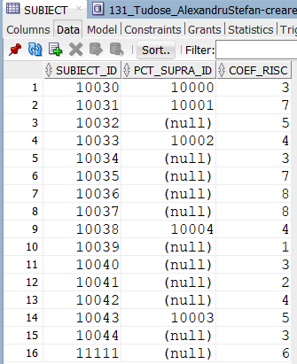

insert into INTERES_OM values (10026, 10034);

insert into INTERES_OM values (10027, 10036);

insert into INTERES_OM values (10026, 10041);

insert into INTERES_OM values (10029, 10041);

insert into INTERES_OM values (10029, 10042);

insert into INTERES_OM values (10025, 10035);

insert into INTERES_OM values (10028, 10032);

insert into INTERES_OM values (10026, 10036);

insert into INTERES_OM values (10029, 10039);

insert into INTERES_OM values (10025, 10043);

insert into INTERES_OM values (10025, 10036);

insert into INTERES_OM values (10027, 10035);

insert into INTERES_OM values (10027, 10043);

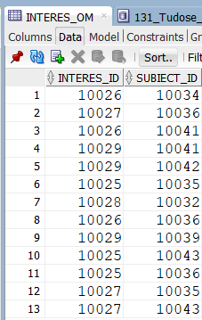

insert into OCUPATIE values(secv_id.nextval, 'motostivuitor', 4000, 1500);

insert into OCUPATIE values(secv_id.nextval, 'inginer', 12000, 3500);

insert into OCUPATIE values(secv_id.nextval, 'chimist', 8000, 2000);

insert into OCUPATIE values(secv_id.nextval, 'programator', 60000, 3500);

insert into OCUPATIE values(secv_id.nextval, 'tester', 5000, 2000);

insert into OCUPATIE values(11000, 'barman', 4000, 1500);

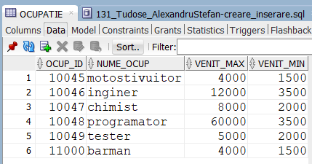

insert into PERSOANA_FIZICA values (10032, 6030116196416, 'Nemtanu', 'Violeta', to_date('16-01-2003', 'dd-mm-yyyy'), 'MZ', '724312');

insert into PERSOANA_FIZICA values (10034, '1940728155764', 'Vasilescu', 'Ion', to_date('28-07-1994', 'dd-mm-yyyy'), 'MX', '483945');

insert into PERSOANA_FIZICA values (10035, '1880109244504', 'Mormon', 'Marius', to_date('09-01-1988', 'dd-mm-yyyy'), 'MZ', '457453');

insert into PERSOANA_FIZICA values (10036, '1870218196401', 'Cormen', 'Vioren', to_date('18-02-1987', 'dd-mm-yyyy'), 'IO', '275421');

insert into PERSOANA_FIZICA values (10039, '2931212053701', 'Magdon', 'Magdalena', to_date('12-12-1993', 'dd-mm-yyyy'), 'VE', '348562');

insert into PERSOANA_FIZICA values (10041, '5000904137459', 'Verestiuc', 'Radu', to_date('04-09-2000', 'dd-mm-yyyy'), 'AU', '124364');

insert into PERSOANA_FIZICA values (10042, '6040406454955', 'Vararu', 'Monica', to_date('16-01-2004', 'dd-mm-yyyy'), 'BU', '854291');

insert into PERSOANA_FIZICA values (10043, '2970707087952', 'Baron', 'Robert', to_date('07-07-1997', 'dd-mm-yyyy'), 'BV', '415261');

insert into PERSOANA_FIZICA values (11111, '2970557083951', 'Paun', 'Vasile', to_date('04-02-1996', 'dd-mm-yyyy'), 'AB', '631175');

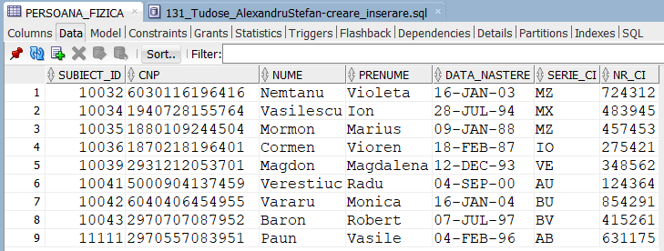

insert into PERSOANA_JURIDICA values(10030, 'J22/973/2000', 'RO13611073C', '1243', to_date('05-05-2000', 'dd-mm-yyyy'), '1325531', 'Ion Pavel', 'Trafic de pufarine');

insert into PERSOANA_JURIDICA values(10031, 'J40/1973/2015', 'RO45361325C', '4241', to_date('06-06-2016', 'dd-mm-yyyy'), '325634634', 'Victor Manea', 'Regatul Comertului');

insert into PERSOANA_JURIDICA values(10033, 'J40/1642/2011', 'RO75327543C', '1123', to_date('01-02-2011', 'dd-mm-yyyy'), '21446432', 'Alexandru Babiles', 'Tinutul Shaorma');

insert into PERSOANA_JURIDICA values(10037, 'J21/991/2008', 'RO12345678C', '1234', to_date('01-09-2008', 'dd-mm-yyyy'), '11234456', 'Ion Velcescu', 'Firma ff legala');

insert into PERSOANA_JURIDICA values(10038, 'J11/125/2001', 'RO64262233C', '4321', to_date('06-09-2001', 'dd-mm-yyyy'), '5346374574', 'Vlad Volonce', 'Baieti grei SRL');

insert into PERSOANA_JURIDICA values(10040, 'J40/111/2005', 'RO12775544C', '3221', to_date('02-02-2005', 'dd-mm-yyyy'), '5555555', 'Mircea Simionescu', 'CazinoBarr');

insert into PERSOANA_JURIDICA values(10044, 'J15/125/2020', 'RO11224464C', '123', to_date('12-12-2020', 'dd-mm-yyyy'), '125532', 'Alex Maces', 'Fabrica de barbati');

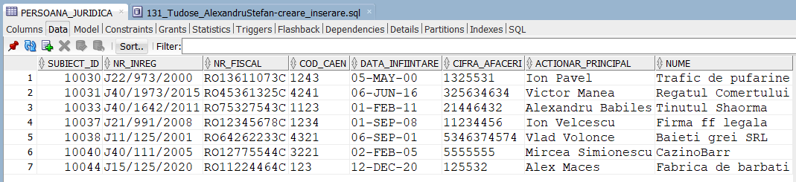

insert into SUSPICIUNE_CRIMA values(10037, 10015, to_date('15-07-2018', 'dd-mm-yyyy'), 3);

insert into SUSPICIUNE_CRIMA values(10041, 10018, to_date('19-02-2020', 'dd-mm-yyyy'), 12);

insert into SUSPICIUNE_CRIMA values(10043, 10019, to_date('12-12-2013', 'dd-mm-yyyy'), 2);

insert into SUSPICIUNE_CRIMA values(10035, 10016, to_date('01-05-2016', 'dd-mm-yyyy'), 1);

insert into SUSPICIUNE_CRIMA values(10044, 10018, to_date('02-03-2019', 'dd-mm-yyyy'), 10);

insert into SUSPICIUNE_CRIMA values(10036, 10016, to_date('02-03-2012', 'dd-mm-yyyy'), 2);

insert into SUSPICIUNE_CRIMA values(10040, 10017, to_date('15-06-2008', 'dd-mm-yyyy'), 6);

insert into SUSPICIUNE_CRIMA values(10035, 10018, to_date('28-11-2021', 'dd-mm-yyyy'), 2);

insert into SUSPICIUNE_CRIMA values(10044, 10019, to_date('26-12-2020', 'dd-mm-yyyy'), 8);

insert into SUSPICIUNE_CRIMA values(10037, 10017, to_date('22-11-2019', 'dd-mm-yyyy'), 7);

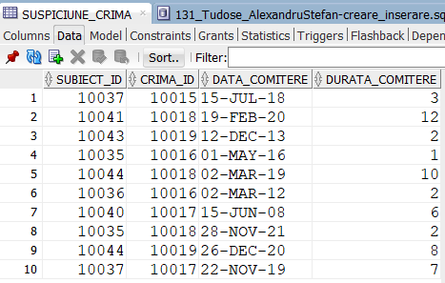

insert into SUPRAVEGHERE values(10032, 10013, to_date('16-08-2021', 'dd-mm-yyyy'));

insert into SUPRAVEGHERE values(10033, 10010, to_date('19-04-2020', 'dd-mm-yyyy'));

insert into SUPRAVEGHERE values(10044, 10014, to_date('26-01-2021', 'dd-mm-yyyy'));

insert into SUPRAVEGHERE values(10034, 10012, to_date('19-08-2021', 'dd-mm-yyyy'));

insert into SUPRAVEGHERE values(10042, 10010, to_date('16-03-2019', 'dd-mm-yyyy'));

insert into SUPRAVEGHERE values(10044, 10013, to_date('07-12-2019', 'dd-mm-yyyy'));

insert into SUPRAVEGHERE values(10034, 10011, to_date('11-10-2019', 'dd-mm-yyyy'));

insert into SUPRAVEGHERE values(10042, 10014, to_date('06-11-2021', 'dd-mm-yyyy'));

insert into SUPRAVEGHERE values(10031, 10012, to_date('21-09-2021', 'dd-mm-yyyy'));

insert into SUPRAVEGHERE values(10032, 10011, to_date('13-02-2022', 'dd-mm-yyyy'));

insert into SUPRAVEGHERE values(10037, 10013, to_date('07-10-2016', 'dd-mm-yyyy'));

insert into SUPRAVEGHERE values(10038, 10011, to_date('30-06-2015', 'dd-mm-yyyy'));

insert into SUPRAVEGHERE values(10041, 10014, to_date('06-07-2020', 'dd-mm-yyyy'));

insert into SUPRAVEGHERE values(10043, 10012, to_date('21-02-2021', 'dd-mm-yyyy'));

insert into SUPRAVEGHERE values(10036, 10011, to_date('31-07-2020', 'dd-mm-yyyy'));

insert into SUPRAVEGHERE values(10038, 10010, to_date('26-07-2021', 'dd-mm-yyyy'));

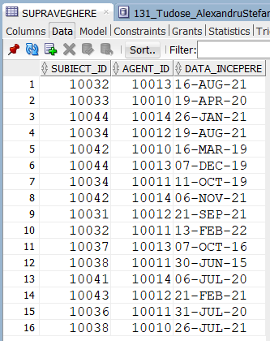

insert into OCUP_OM values (10034, 10045, 10021, 7000, 'Tractoare si lopeti');

insert into OCUP_OM values (10032, 10048, 10024, 15000, 'Vervontis');

insert into OCUP_OM values (10042, 10046, 10020, 3500, 'Mercurian');

insert into OCUP_OM values (10041, 10049, 10022, 6432, 'Babion');

insert into OCUP_OM values (10043, 10047, 10021, 11003, 'Boninu');

insert into OCUP_OM values (10039, 10045, 10020, 5322, 'McOron');

insert into OCUP_OM values (10032, 10046, 10023, 1800, 'Qurons');

insert into OCUP_OM values (10035, 10046, 10024, 2500, 'Baban');

insert into OCUP_OM values (10035, 10047, 10022, 1532, 'Guguc');

insert into OCUP_OM values (10041, 10047, 10022, 3500, 'Lelene');

insert into OCUP_OM values (11111, 10045, 10024, 10000, 'Caroni');

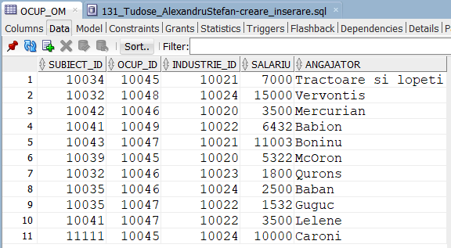

6. Problema

-subprogram stocat independent

-2 tipuri diferite de colectii (eu am 3 pentru complexitate)

Cerință: Realizati un top al performantei agentilor: Datele despre agenti vor fi afisate in ordine (id, nume, prenume, rang), dupa suma coeficientilor de risc ai tuturor subiectilor pe care ii au sub supraveghere. In caz de egalitate intre doi agenti, departajarea va fi facuta dupa rangul agentului. Vor fi afisati si subiectii pe care ii au sub supraveghere (id, coef_risc).

CREATE OR REPLACE PROCEDURE ex6 AS

type tipColSub is record (subId subiect.subiect_id%type, coefRisc subiect.coef_risc%type);

type colSub is table of tipColSub;

type tabSub is table of colSub index by pls_integer;

subiecti tabSub; --colectie de colectii de subiecti supravegheati, indexata de id-ul agentului

type recAg is record(agId agentt.agent_id%type, nume agentt.nume%type, prenume agentt.prenume%type, rang agentt.rang%type);

type tabAg is varray(20) of recAg;

agenti tabAg := tabAg();

agIdCurent agentt.agent_id%type;

BEGIN

select a.agent_id, a.nume, a.prenume, a.rang

bulk collect into agenti

from agentt a left join supraveghere sup

on a.agent_id = sup.agent_id

left join subiect s on s.subiect_id = sup.subiect_id

group by a.agent_id, a.nume, a.prenume, a.rang

order by nvl(sum(s.coef_risc), 0) desc, a.rang desc;

if (agenti.count = 0) then

raise_application_error(-20000, 'Nu exista niciun agent inregistrat');

end if;

for i in agenti.first..agenti.last loop

agIdCurent := agenti(i).agId;

select s.subiect_id, s.coef_risc

bulk collect into subiecti(agIdCurent)

from supraveghere sup join subiect s

on sup.subiect_id = s.subiect_id

where sup.agent_id = agIdCurent;

dbms_output.put_line('------------------------');

dbms_output.put_line('Locul ' || i || ': agentul ' || agenti(i).nume || ' ' || agenti(i).prenume ||', cu rangul ' || agenti(i).rang || ' . Suspecti supravegheati: ');

dbms_output.put_line('------------------------');

if (subiecti(agIdCurent).count = 0) then

dbms_output.put_line('Niciun suspect supravegheat');

else

for j in subiecti(agIdCurent).first..subiecti(agIdCurent).last loop

dbms_output.put_line('Suspectul cu id-ul ' || subiecti(agIdCurent)(j).subId || ', cu un coeficient de risc de ' || subiecti(agIdCurent)(j).coefRisc);

end loop;

end if;

end loop;

END ex6;

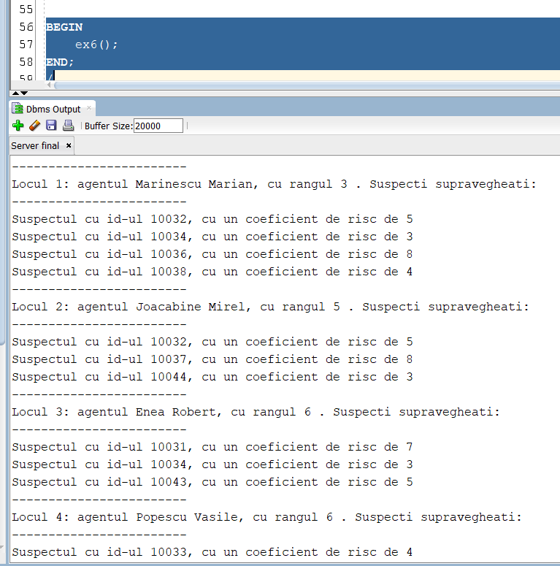

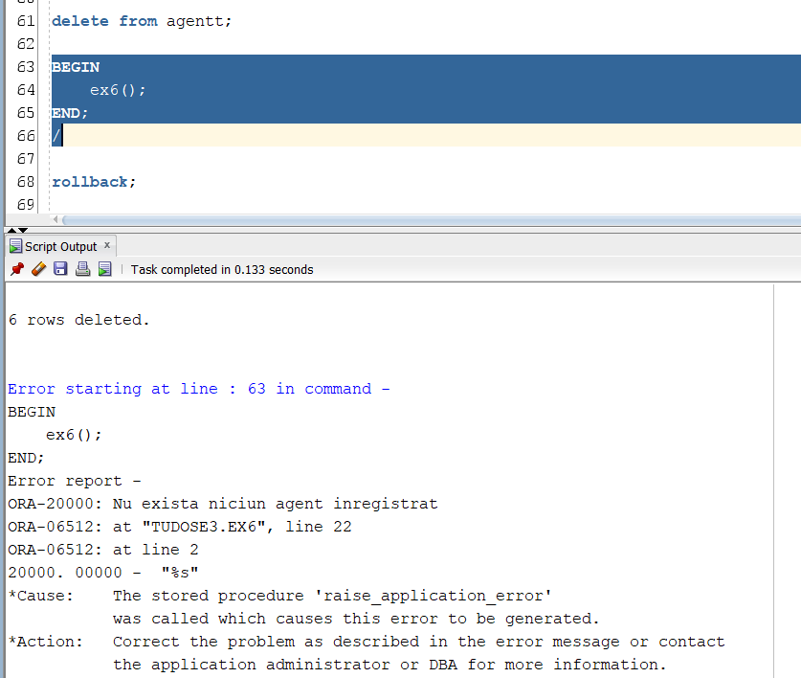

7. Problema

-subprogram stocat independent

-2 cursoare diferite (eu am 3 pentru complexitate)

-cel putin un cursor parametrizat

Cerinta: In functie de pachetul de interese ales de la tastatura dintre cele de mai jos, sa se afiseze toate persoanele fizice care au respectivul interes, iar pentru fiecare persoana fizica sa fie mentionate numele agentilor care o urmaresc

--pachet 1: interesele cu risc de criminalitate cuprins intre 1 si 3

--pachet 2: interesele cu risc de criminalitate cuprins intre 4 si 6

--pachet 3: interesele cu risc de criminalitate cuprins intre 7 si 9

create or replace procedure ex7 as

type refcursorInt is ref cursor return interese%rowtype;

type pers is record (subId persoana_fizica.subiect_id%type, nume persoana_fizica.nume%type, prenume persoana_fizica.prenume%type);

type agenttt is record (nume agentt.nume%type, prenume agentt.nume%type);

type refcursorAg is ref cursor return agenttt;

agenti refcursorAg;

cursInterese refcursorInt;

pachet number := &p;

interes interese%rowtype;

numeSub persoana_fizica.nume%type;

prenumeSub persoana_fizica.prenume%type;

numeAg agentt.nume%type;

prenumeAg agentt.prenume%type;

cursor persFiz(interes interese.interes_id%type) is --expresie cursor

select distinct nume, prenume,

cursor (select a.nume, a.prenume

from agentt a join supraveghere sup

on a.agent_id = sup.agent_id

where p.subiect_id = sup.subiect_id)

from persoana_fizica p join interes_om i

on p.subiect_id = i.subiect_id

where i.interes_id = interes;

begin

if (pachet = 1) then

open cursInterese for --cursor dinamic

select *

from interese

where risc_criminalitate < 4;

elsif (pachet = 2) then

open cursInterese for

select *

from interese

where risc_criminalitate > 3 and risc_criminalitate < 7;

elsif (pachet = 3) then

open cursInterese for

select *

from interese

where risc_criminalitate > 6;

else

raise_application_error(-20001, 'Optiune incorecta');

end if;

loop

fetch cursInterese into interes;

exit when cursInterese%notfound;

dbms_output.put_line('------------------------');

dbms_output.put_line('Pentru interesul ' || interes.nume|| ', cu un risc de criminalitate de ' || interes.risc_criminalitate);

dbms_output.put_line('au fost identificati urmatorii:');

dbms_output.put_line('------------------------');

--for i in persFiz(interes.interes_id) loop

open persFiz(interes.interes_id); --cursor clasic parametrizat

loop

fetch persFiz into numeSub, prenumeSub, agenti;

exit when persFiz%notfound;

dbms_output.put(numeSub || ' ' || prenumeSub || '; supravegheat de: ');

loop

fetch agenti into numeAg, prenumeAg;

exit when agenti%notfound;

dbms_output.put(numeAg || ' ' || prenumeAg || ', ');

end loop;

if (agenti%rowcount = 0) then

dbms_output.put(' niciun agent');

end if;

dbms_output.new_line();

end loop;

if (persFiz%rowcount = 0) then

dbms_output.put_line('Nu a fost identificat niciun subiect cu acest interes');

end if;

close persFiz;

end loop;

if cursInterese%rowcount = 0 then

dbms_output.put_line('Nu exista niciun interes in intervalul selectat al riscului de criminalitate');

end if;

close cursInterese;

end ex7;

/

Pachet 1

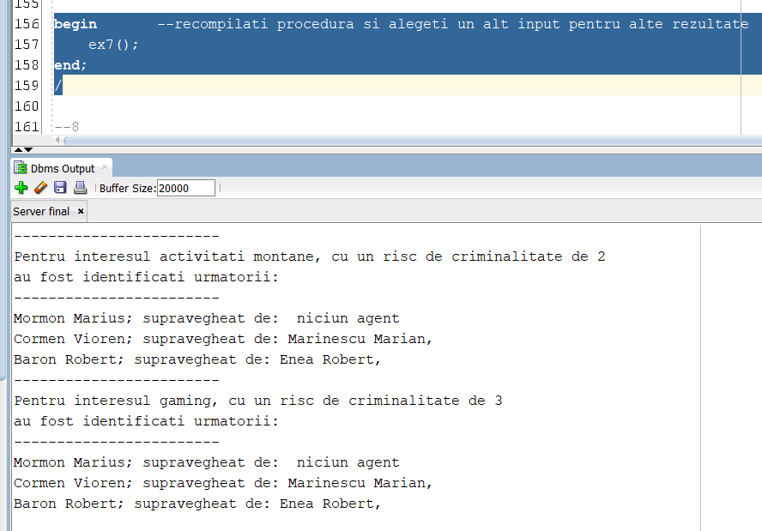

Pachet 2

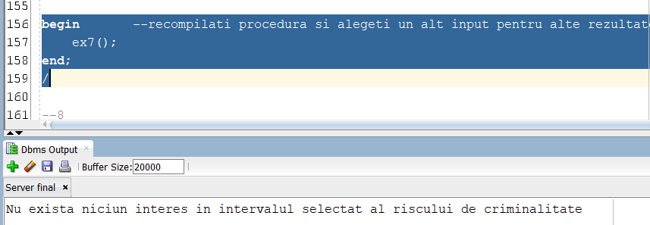

Pachet 3

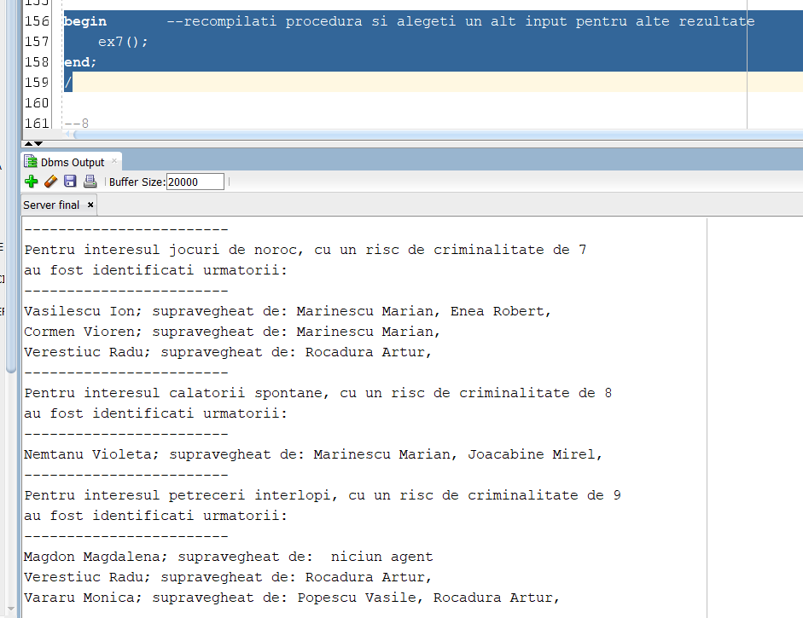

8. Problema

--subprogram stocat independent de tip functie

--intr-o singura comanda sql utilizarea a 3 tabele

--minim 2 exceptii

Cerinta: Sa se obtina durata dezavarsirii crimei (in luni) de care este suspectat un subiect, unde id-ul acestuia si numele crimei sunt cunoscute

create or replace function ex8(numeCr crime.nume%type, idSub subiect.subiect_id%type) return number

is

nonExistSubject exception;

pragma exception_init(nonExistSubject, -20005);

nonExistCrime exception;

pragma exception_init(nonExistCrime, -20006);

durata number;

testt1 number;

begin

select count(subiect_id) into testt1

from subiect

where subiect_id = idSub;

if (testt1 = 0) then

raise nonExistSubject;

end if;

select count(crima_id) into testt1

from crime

where upper(nume) = upper(numeCr);

if (testt1 = 0) then

raise nonExistCrime;

end if;

select durata_comitere into durata

from suspiciune_crima sc join crime c

on sc.crima_id = c.crima_id

join subiect s

on s.subiect_id = sc.subiect_id

where upper(c.nume) = upper(numeCr) and idSub = s.subiect_id;

return durata;

EXCEPTION

when no_data_found then --cand exista si crima si subiectul, dar sunt asociati

dbms_output.put_line('Subiectul nu este suspect de aceasta crima');

when nonExistCrime then

dbms_output.put_line('Serviciul roman de informatii nu se ocupa cu astfel de crime');

when nonExistSubject then

dbms_output.put_line('Id-ul transmis nu apartine niciunui subiect inregistrat.');

when others then

dbms_output.put_line('Exista o eroare neprevazuta. Ceea ce nu e posibil, pentru ca noi suntem SRI si prevedem totul. Cel mai probabil

ati ajuns aici pentru ca a gresit procesorul la calcule');

end ex8;

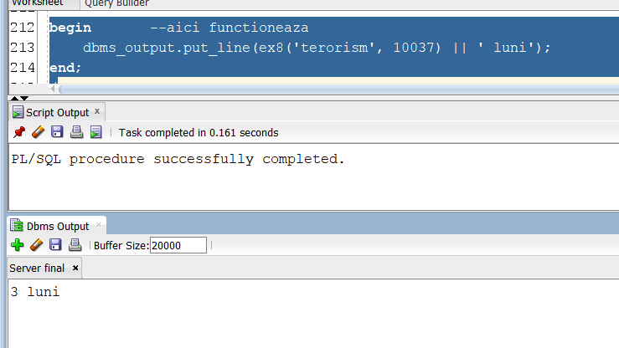

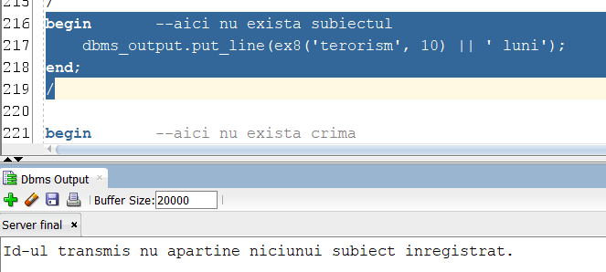

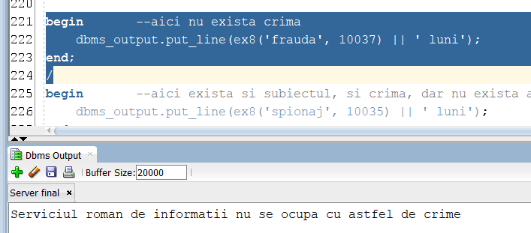

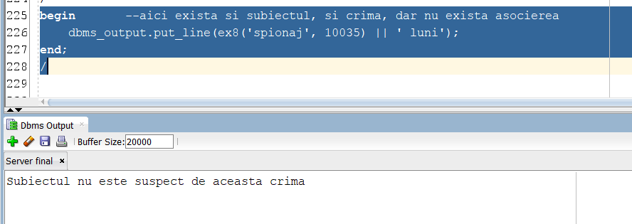

9. Problema

-subprogram stocat independent de tip procedura

-intr-o singura comanda sql utilizare a 5 tabele

-tratarea tuturor exceptiilor

Cerinta: Sa se afiseze interesul (atentie mare, interesul si nu interesele) unui subiect, despre care sunt cunoscute ocupatia si industria in care activeaza

create or replace procedure ex9(nameInd industrie.nume%type, nameOcup ocupatie.nume_ocup%type) is

nonExistOcup exception;

nonExistInd exception;

tooManySubj exception;

noSubj exception;

pragma Exception_Init(tooManySubj, -20010);

pragma Exception_Init(noSubj, -2009);

pragma Exception_Init(nonExistOcup, -20007);

pragma Exception_init(nonExistInd, -20008);

testt number;

interesRez interese.nume%type;

BEGIN

select count(ocup_id) into testt

from ocupatie

where upper(nume_ocup) = upper(nameOcup);

if (testt = 0) then

raise nonExistOcup;

end if;

select count(industrie_id) into testt

from industrie

where upper(nume) = upper(nameInd);

if(testt = 0) then

raise nonExistInd;

end if;

select count (subiect_id) into testt

from ocup_om oo join ocupatie ocup on oo.ocup_id = ocup.ocup_id

join industrie i on i.industrie_id = oo.industrie_id

where upper(i.nume) = upper(nameInd) and upper(ocup.NUME_OCUP) = upper(nameOcup);

if (testt = 0) then

raise noSubj;

elsif (testt > 1) then

raise tooManySubj;

end if;

select i.nume into interesRez

from interese i join interes_om io

on i.interes_id = io.interes_id

join persoana_fizica pf

on pf.subiect_id = io.subiect_id

join ocup_om oo

on pf.subiect_id = oo.subiect_id

join industrie ind

on ind.industrie_id = oo.industrie_id

join ocupatie ocup

on ocup.ocup_id = oo.ocup_id

where upper(ind.nume) = upper(nameInd) and upper(ocup.NUME_OCUP) = upper(nameOcup);

dbms_output.put_line('Interesul unui subiect ce respecta acesti parametrii este ' || interesRez);

exception

when nonExistInd then

dbms_output.put_line('Industria introdusa nu este analizata de SRI. Incercati la STS.');

when nonExistOcup then

dbms_output.put_line('Ocupatia introdusa nu este suficient de importanta pentru a fi urmarita de noi.');

when tooManySubj then

dbms_output.put_line('Exista mai mult de un subiect care se incadreaza in parametrii oferiti');

when noSubj then

dbms_output.put_line('Nu se incadreaza nimeni in parametrii oferiti');

when too_many_rows then

dbms_output.put_line('Subiectul identificat are mai mult de un singur interes');

when no_data_found then

dbms_output.put_line('Subiectul nu are niciun interes');

when others then

dbms_output.put_line('Exista o eroare neprevazuta. Ceea ce nu e posibil, pentru ca noi suntem SRI si prevedem totul. Cel mai probabil

ati ajuns aici pentru ca a gresit procesorul la calcule');

END ex9;

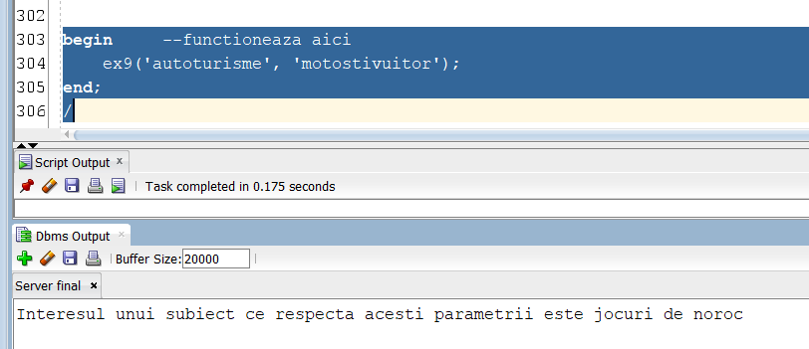

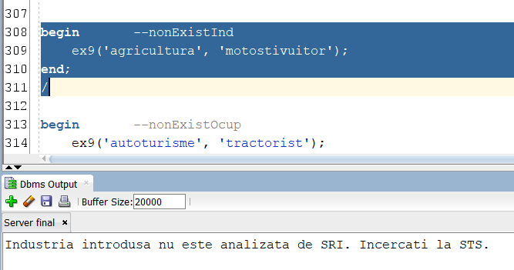

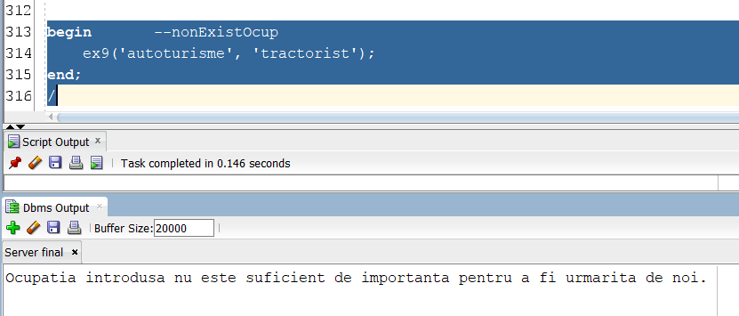

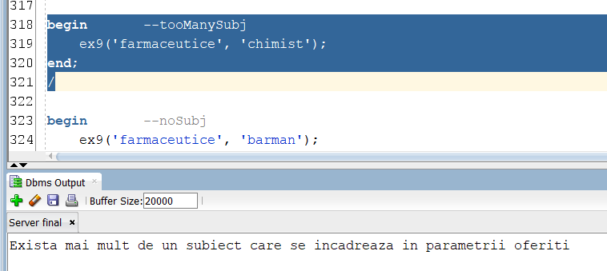

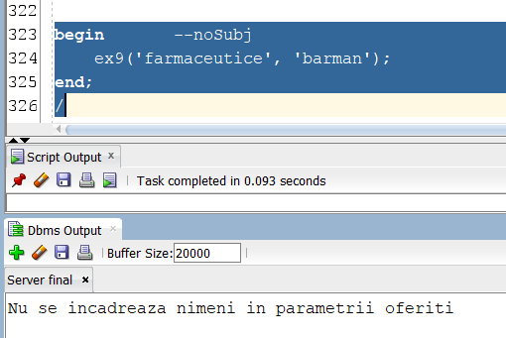

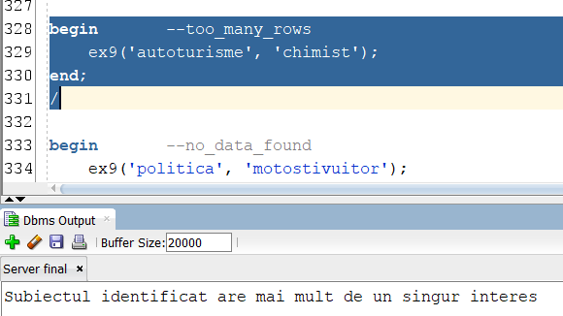

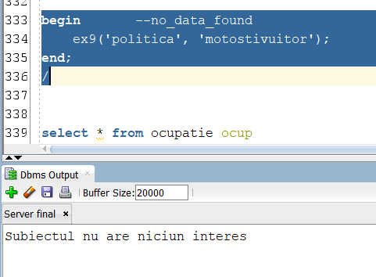

Ex 10 (trigger LMD comanda) si 11 (trigger LMD linie) sunt corelate

Cerinta 10: Sa nu se poata insera un subiect direct in lista agregata a subiectilor si nici sa nu se poata sterge direct de aici

Cerinta 11: Sa se automatizeze procesul de adaugare al subiectilor in baza de date. La momentul adaugarii unei persoane fizice sau juridice, sa se adauge o intrare in lista agregata a subiectilor, si sa se adauge o instanta de supraveghere a acestuia efectuata de cel mai putin solicitat agent. La momentul stergerii unei persoane fizice sau juridice, sa se stearga intrarea echivalenta din tabelul "subiect"

--10

create or replace package ex10aux is

canInsert number := 0;

idAgNesolicit agentt.agent_id%type;

end ex10aux;

create or replace trigger ex10

before insert or delete on subiect

begin

if (ex10aux.canInsert = 0) then

raise_application_error(-20011, 'Nu este permisa adaugarea/stergerea direct in/din acest tabel. Adaugati/stergeti in/din Persoana fizica/juridica.');

end if;

end;

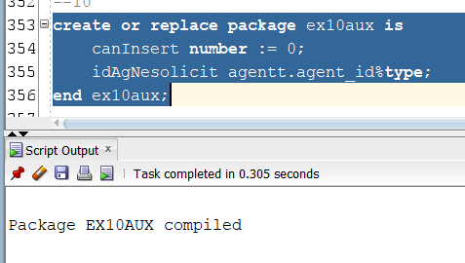

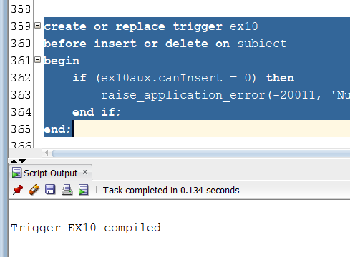

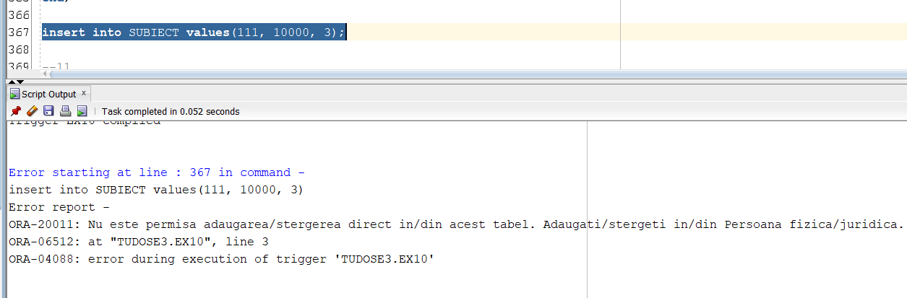

11.

create or replace trigger ex11a1 --pentru pers_fizica

before insert or delete on persoana_fizica

for each row

begin

ex10aux.canInsert := 1;

if inserting then

insert into subiect values (:new.subiect_id, null, null);

select distinct a.agent_id into ex10aux.idAgNesolicit

from supraveghere s join agentt a

on a.agent_id = s.agent_id (+)

group by a.agent_id

having count(subiect_id) = (select min(count(subiect_id)) --luam in considerare si agentii care nu supravegheaza pe nimeni

from supraveghere ss join agentt aa

on ss.agent_id (+) = aa.agent_id

group by aa.agent_id)

fetch first 1 rows only;

insert into supraveghere

values (:new.subiect_id, ex10aux.idAgNesolicit, sysdate);

else

delete from subiect where :old.subiect_id = subiect_id;

end if;

exception

when no_data_found then

dbms_output.put_line('Nu exista niciun agent in baza de date care il poate urmari pe acest subiect');

end ex11a1;

create or replace trigger ex11a2

after insert or delete on persoana_fizica

for each row

begin

ex10aux.canInsert := 0;

end ex11a2;

create or replace trigger ex11b1 --pentru pers_juridica

before insert or delete on persoana_juridica

for each row

begin

ex10aux.canInsert := 1;

if inserting then

insert into subiect values (:new.subiect_id, null, null);

select distinct a.agent_id into ex10aux.idAgNesolicit

from supraveghere s join agentt a

on a.agent_id = s.agent_id (+)

group by a.agent_id

having count(subiect_id) = (select min(count(subiect_id)) --luam in considerare si agentii care nu supravegheaza pe nimeni

from supraveghere ss join agentt aa

on ss.agent_id (+) = aa.agent_id

group by aa.agent_id)

fetch first 1 rows only;

insert into supraveghere

values (:new.subiect_id, ex10aux.idAgNesolicit, sysdate);

else

delete from subiect where :old.subiect_id = subiect_id;

end if;

exception

when no_data_found then

dbms_output.put_line('Nu exista niciun agent in baza de date care il poate urmari pe acest subiect');

end ex11b1;

create or replace trigger ex11b2

after insert or delete on persoana_juridica

for each row

begin

ex10aux.canInsert := 0;

end ex11b2;

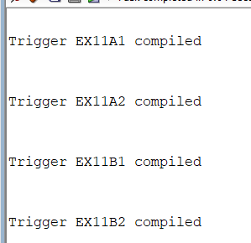

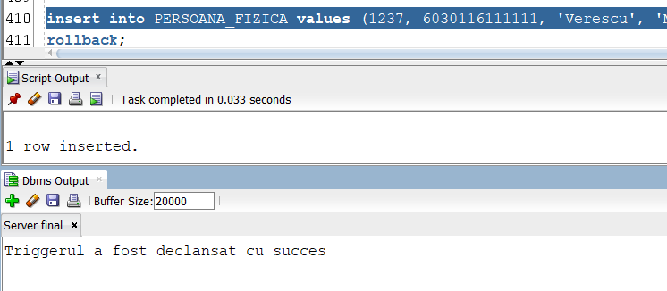

12. Trigger LDD.

Cerinta: A nu se permite stergerea de tabele (din cauza naturii de importanta si securitate a domeniului) si creearea de tabele cu un nume mai lung de 30 de caractere

create or replace trigger ex12a

before create on database

begin

if (length(ora_dict_obj_name) > 30) then

raise_application_error(-20012, 'Lungimea numelui tabelului creat nu poate depasi 30 de caractere!');

end if;

end ex12a;

create or replace trigger ex12b --triggerul permite stergerea altor obiecte in afara de tabele

before drop on database

begin

if (ora_dict_obj_type = 'TABLE') then

raise_application_error(-20013, 'Stergerea tabelelor nu este permisa');

end if;

end ex12b;

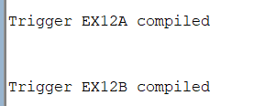

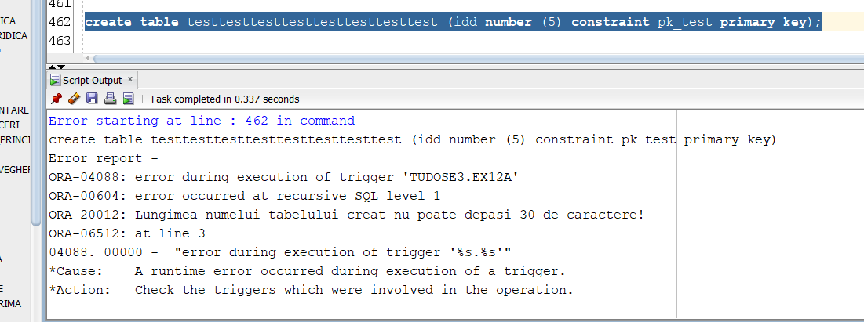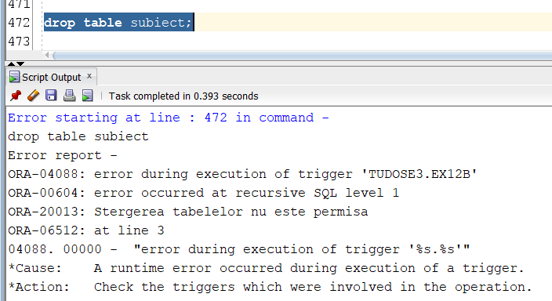

Ex 13. Pachet cu obiecte deja predefinite

create or replace package ex13 as

PROCEDURE ex6;

procedure ex7;

function ex8(numeCr crime.nume%type, idSub subiect.subiect_id%type) return number;

procedure ex9(nameInd industrie.nume%type, nameOcup ocupatie.nume_ocup%type);

end ex13;

create or replace package body ex13 as

PROCEDURE ex6 AS

type tipColSub is record (subId subiect.subiect_id%type, coefRisc subiect.coef_risc%type);

type colSub is table of tipColSub;

type tabSub is table of colSub index by pls_integer;

subiecti tabSub; --colectie de colectii de subiecti supravegheati, indexata de id-ul agentului

type recAg is record(agId agentt.agent_id%type, nume agentt.nume%type, prenume agentt.prenume%type, rang agentt.rang%type);

type tabAg is varray(20) of recAg;

agenti tabAg := tabAg();

agIdCurent agentt.agent_id%type;

BEGIN

select a.agent_id, a.nume, a.prenume, a.rang

bulk collect into agenti

from agentt a left join supraveghere sup

on a.agent_id = sup.agent_id

left join subiect s on s.subiect_id = sup.subiect_id

group by a.agent_id, a.nume, a.prenume, a.rang

order by nvl(sum(s.coef_risc), 0) desc, a.rang desc;

if (agenti.count = 0) then

raise_application_error(-20000, 'Nu exista niciun agent inregistrat');

end if;

for i in agenti.first..agenti.last loop

agIdCurent := agenti(i).agId;

select s.subiect_id, s.coef_risc

bulk collect into subiecti(agIdCurent)

from supraveghere sup join subiect s

on sup.subiect_id = s.subiect_id

where sup.agent_id = agIdCurent;

dbms_output.put_line('------------------------');

dbms_output.put_line('Locul ' || i || ': agentul ' || agenti(i).nume || ' ' || agenti(i).prenume ||', cu rangul ' || agenti(i).rang || ' . Suspecti supravegheati: ');

dbms_output.put_line('------------------------');

if (subiecti(agIdCurent).count = 0) then

dbms_output.put_line('Niciun suspect supravegheat');

else

for j in subiecti(agIdCurent).first..subiecti(agIdCurent).last loop

dbms_output.put_line('Suspectul cu id-ul ' || subiecti(agIdCurent)(j).subId || ', cu un coeficient de risc de ' || subiecti(agIdCurent)(j).coefRisc);

end loop;

end if;

end loop;

END ex6;

procedure ex7 as

type refcursorInt is ref cursor return interese%rowtype;

type pers is record (subId persoana_fizica.subiect_id%type, nume persoana_fizica.nume%type, prenume persoana_fizica.prenume%type);

type agenttt is record (nume agentt.nume%type, prenume agentt.nume%type);

type refcursorAg is ref cursor return agenttt;

agenti refcursorAg;

cursInterese refcursorInt;

pachet number := &p;

interes interese%rowtype;

numeSub persoana_fizica.nume%type;

prenumeSub persoana_fizica.prenume%type;

numeAg agentt.nume%type;

prenumeAg agentt.prenume%type;

cursor persFiz(interes interese.interes_id%type) is --expresie cursor

select distinct nume, prenume,

cursor (select a.nume, a.prenume

from agentt a join supraveghere sup

on a.agent_id = sup.agent_id

where p.subiect_id = sup.subiect_id)

from persoana_fizica p join interes_om i

on p.subiect_id = i.subiect_id

where i.interes_id = interes;

begin

if (pachet = 1) then

open cursInterese for --cursor dinamic

select *

from interese

where risc_criminalitate < 4;

elsif (pachet = 2) then

open cursInterese for

select *

from interese

where risc_criminalitate > 3 and risc_criminalitate < 7;

elsif (pachet = 3) then

open cursInterese for

select *

from interese

where risc_criminalitate > 6;

else

raise_application_error(-20001, 'Optiune incorecta');

end if;

loop

fetch cursInterese into interes;

exit when cursInterese%notfound;

dbms_output.put_line('------------------------');

dbms_output.put_line('Pentru interesul ' || interes.nume|| ', cu un risc de criminalitate de ' || interes.risc_criminalitate);

dbms_output.put_line('au fost identificati urmatorii:');

dbms_output.put_line('------------------------');

--for i in persFiz(interes.interes_id) loop

open persFiz(interes.interes_id); --cursor clasic parametrizat

loop

fetch persFiz into numeSub, prenumeSub, agenti;

exit when persFiz%notfound;

dbms_output.put(numeSub || ' ' || prenumeSub || '; supravegheat de: ');

loop

fetch agenti into numeAg, prenumeAg;

exit when agenti%notfound;

dbms_output.put(numeAg || ' ' || prenumeAg || ', ');

end loop;

if (agenti%rowcount = 0) then

dbms_output.put(' niciun agent');

end if;

dbms_output.new_line();

end loop;

if (persFiz%rowcount = 0) then

dbms_output.put_line('Nu a fost identificat niciun subiect cu acest interes');

end if;

close persFiz;

end loop;

if cursInterese%rowcount = 0 then

dbms_output.put_line('Nu exista niciun interes in intervalul selectat al riscului de criminalitate');

end if;

close cursInterese;

end ex7;

function ex8(numeCr crime.nume%type, idSub subiect.subiect_id%type) return number

is

nonExistSubject exception;

pragma exception_init(nonExistSubject, -20005);

nonExistCrime exception;

pragma exception_init(nonExistCrime, -20006);

durata number;

testt1 number;

begin

select count(subiect_id) into testt1

from subiect

where subiect_id = idSub;

if (testt1 = 0) then

raise nonExistSubject;

end if;

select count(crima_id) into testt1

from crime

where upper(nume) = upper(numeCr);

if (testt1 = 0) then

raise nonExistCrime;

end if;

select durata_comitere into durata

from suspiciune_crima sc join crime c

on sc.crima_id = c.crima_id

join subiect s

on s.subiect_id = sc.subiect_id

where upper(c.nume) = upper(numeCr) and idSub = s.subiect_id;

return durata;

EXCEPTION

when no_data_found then --cand exista si crima si subiectul, dar sunt asociati

dbms_output.put_line('Subiectul nu este suspect de aceasta crima');

when nonExistCrime then

dbms_output.put_line('Serviciul roman de informatii nu se ocupa cu astfel de crime');

when nonExistSubject then

dbms_output.put_line('Id-ul transmis nu apartine niciunui subiect inregistrat.');

when others then

dbms_output.put_line('Exista o eroare neprevazuta, ceea ce nu e posibil, pentru ca noi suntem SRI si prevedem totul. Cel mai probabil

ati ajuns aici pentru ca a gresit procesorul la calcule');

end ex8;

procedure ex9(nameInd industrie.nume%type, nameOcup ocupatie.nume_ocup%type) is

nonExistOcup exception;

nonExistInd exception;

tooManySubj exception;

noSubj exception;

pragma Exception_Init(tooManySubj, -20010);

pragma Exception_Init(noSubj, -2009);

pragma Exception_Init(nonExistOcup, -20007);

pragma Exception_init(nonExistInd, -20008);

testt number;

interesRez interese.nume%type;

BEGIN

select count(ocup_id) into testt

from ocupatie

where upper(nume_ocup) = upper(nameOcup);

if (testt = 0) then

raise nonExistOcup;

end if;

select count(industrie_id) into testt

from industrie

where upper(nume) = upper(nameInd);

if(testt = 0) then

raise nonExistInd;

end if;

select count (subiect_id) into testt

from ocup_om oo join ocupatie ocup on oo.ocup_id = ocup.ocup_id

join industrie i on i.industrie_id = oo.industrie_id

where upper(i.nume) = upper(nameInd) and upper(ocup.NUME_OCUP) = upper(nameOcup);

if (testt = 0) then

raise noSubj;

elsif (testt > 1) then

raise tooManySubj;

end if;

select i.nume into interesRez

from interese i join interes_om io

on i.interes_id = io.interes_id

join persoana_fizica pf

on pf.subiect_id = io.subiect_id

join ocup_om oo

on pf.subiect_id = oo.subiect_id

join industrie ind

on ind.industrie_id = oo.industrie_id

join ocupatie ocup

on ocup.ocup_id = oo.ocup_id

where upper(ind.nume) = upper(nameInd) and upper(ocup.NUME_OCUP) = upper(nameOcup);

dbms_output.put_line('Interesul unui subiect ce respecta acesti parametrii este ' || interesRez);

exception

when nonExistInd then

dbms_output.put_line('Industria introdusa nu este analizata de SRI. Incercati la STS.');

when nonExistOcup then

dbms_output.put_line('Ocupatia introdusa nu este suficient de importanta pentru a fi urmarita de noi.');

when tooManySubj then

dbms_output.put_line('Exista mai mult de un subiect care se incadreaza in parametrii oferiti');

when noSubj then

dbms_output.put_line('Nu se incadreaza nimeni in parametrii oferiti');

when too_many_rows then

dbms_output.put_line('Subiectul identificat are mai mult de un singur interes');

when no_data_found then

dbms_output.put_line('Subiectul nu are niciun interes');

when others then

dbms_output.put_line('Exista o eroare neprevazuta, ceea ce nu e posibil, pentru ca noi suntem SRI si prevedem totul. Cel mai probabil

ati ajuns aici pentru ca a gresit procesorul la calcule');

END ex9;

end ex13;

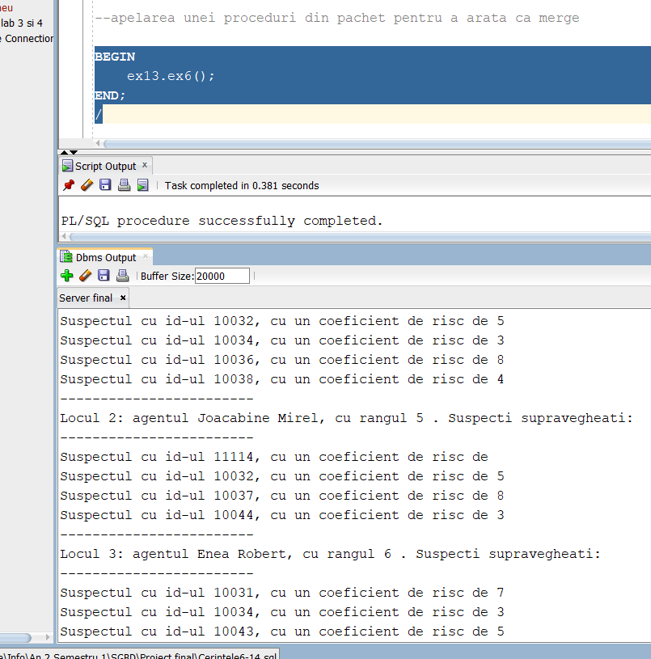

Ex 14.

Cerinta: sa se creeze un job care adauga in fiecare zi o persoana fizica. In lipsa unui serviciu de colectare a informatiei despre acesta, numele, prenumele, si cnp-ul, interesele si suspiciunile sale de crima vor fi automatizate

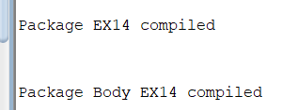

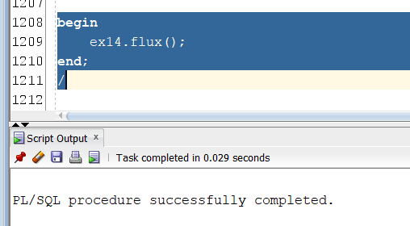

Am dat run de doua ori si s-au inserat 2 persoane fizice

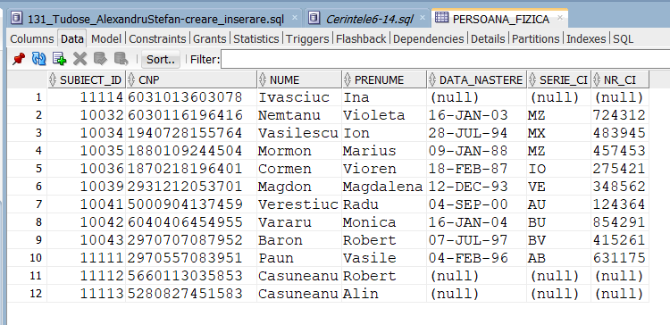

s-au propagat in tabela “subiect” prin trigger-ul de la ex 11.

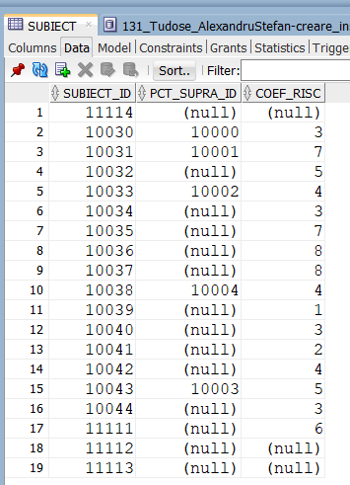

Li s-au asociat suspiciuni de crima, conform metodei insertDataCr din flux.

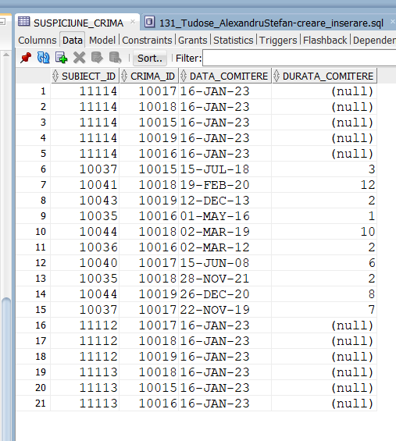

Li s-au asociat interese, conform metodei insertDataInt din flux.

